Colegio Nuestro Tiempo - R.B.D.: 14.507-6
Teacher of English Language: Francisca Alvarez P.
Profesor de Artes Musicales: Cristóbal Baeza
Guía Articulada
Idioma extranjero: Inglés y Artes Musicales
Quinto Básico
Semana 28 y 29
20 de Septiembre al de 01 Octubre

Nombre: ____________________________________________________________
Objectives | To identify vocabulary from unit 4: Ocean life  To reinforce writing and reading skills.
Semana 28 - UNIT 4: OCEAN LIFE!
I. Dirígete a tu libro de actividades y realiza la actividad 1 de la página 28.

II. Dirígete a tu libro de actividades y realiza la actividad 1 de la página 29.
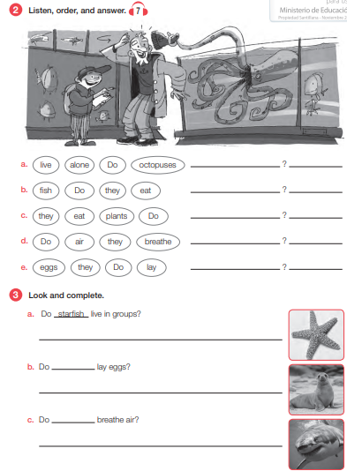

III. Dirígete a tu libro del estudiante y realiza la actividad 3 de la página 55. Lee y responde.
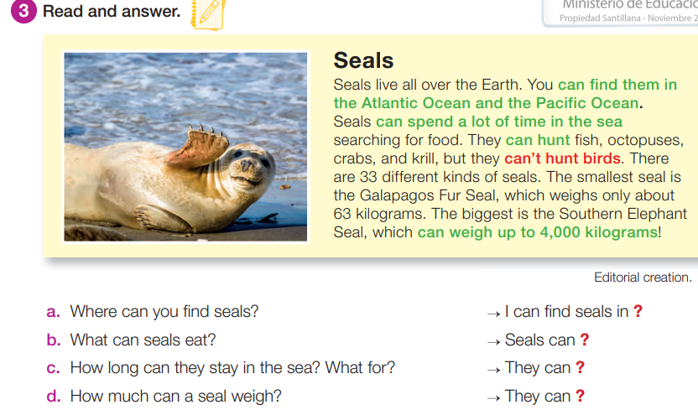

IV. Dirígete a tu libro del estudiante y realiza la actividad 5 – 6 y 7.
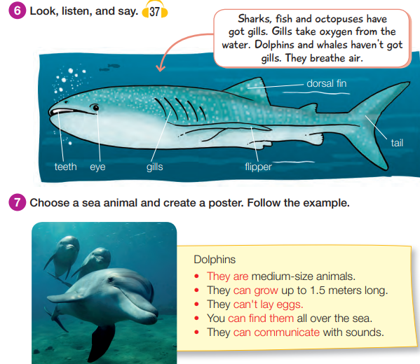
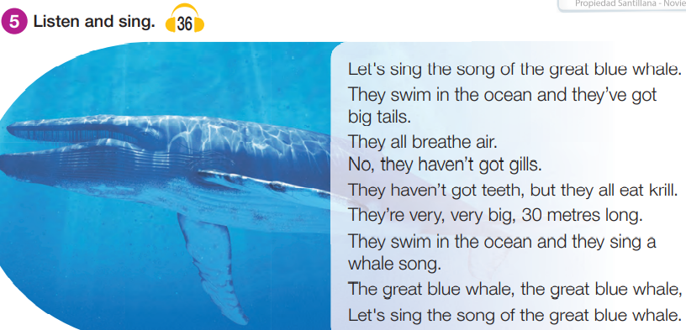

V. Dirígete a tu libro de actividades página 30 y realiza las actividades
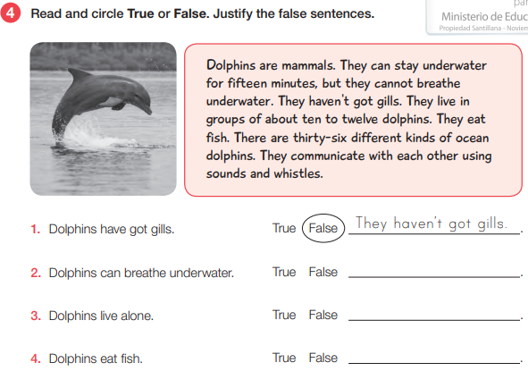
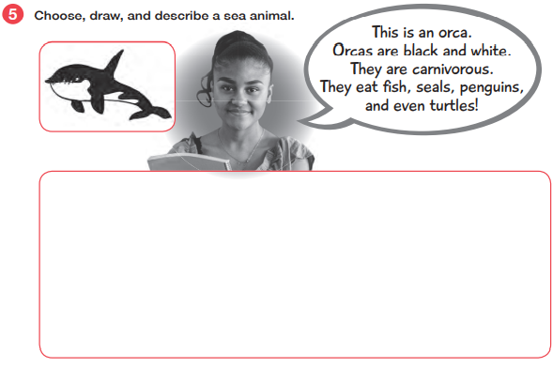

Semana 29
VI. Dirígete a tu libro de actividades página 31 y realiza las actividades 6 - 7

VII. Dirígete a tu libro del estudiante y lee el comic “The shipwreck”
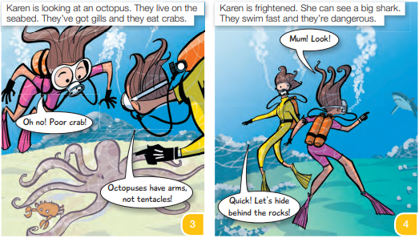
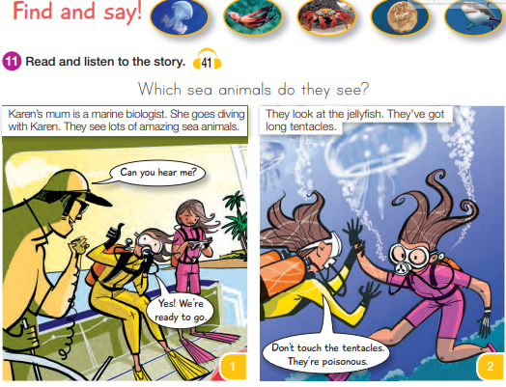

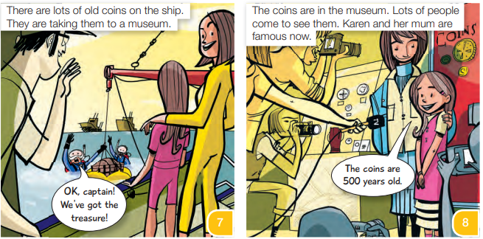

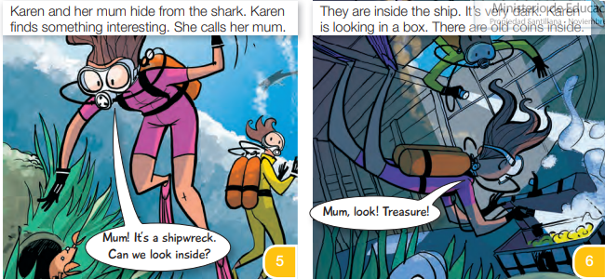

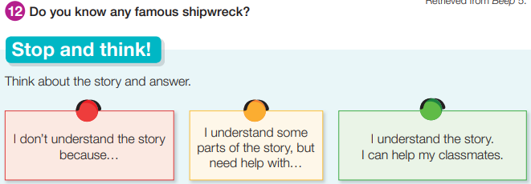

VIII. Dirígete a tu libro de actividades y realiza la actividad 9 y 10 de la página 32.
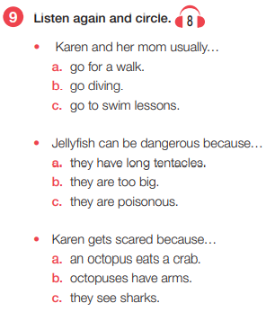
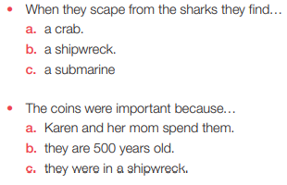

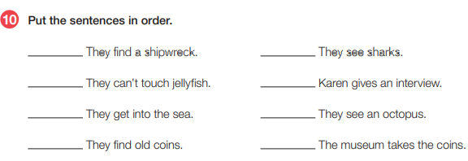

Actividades de Música

Objetivo: Reflexionar sobre sus fortalezas y áreas en que pueden mejorar la audición, la interpretación y la creación, propia y de otros, con respeto y autocrítica.

Actividad 1.
Empezamos un nuevo trimestre y por lo tanto una nueva actividad musical, esta vez, trabajaremos con otro de los ejes importantes de nuestra asignatura, la Creatividad. Esto quiere decir que lo más importante que haremos en este trimestre será crear cosas nuevas.

Para poder crear cosas nuevas, primero tenemos que recolectar todas las cosas que hicimos durante los trimestres anteriores, por lo que la primera actividad consiste en evaluar nuestra última gran actividad, que fue la fiesta de la chilenidad.

Para esto, te invito a responder las siguientes preguntas:

- ¿Qué te pareció la actividad de música dentro de la fiesta de la chilenidad?

- ¿Qué fue lo que más te gustó de esta actividad?

- ¿Qué fue algo que no te gustó o que te gustaría cambiar de esta actividad?

Actividad 2.
Ahora te invito a que pienses en la palabra Creatividad. Podemos intentar definir esta palabra.

Creatividad es:

A continuación, te invito a ver el siguiente video sobre creatividad musical:

https://youtu.be/eWzMXOXxuOk

De lo que se ve en el video, contesta las siguientes preguntas:

- ¿Cuáles son los 6 tips para estimular la creatividad musical?

- ¿Cuál te hace más sentido?

- ¿Cuál te hace menos sentido o no entendiste de qué se trataba?

¡¡Recuerda!!: En caso de tener dudas o consultas sobre las actividades de alguna guía, no duden en escribir al correo francisca.alvarez@nuestrotiempo.cl o a cristobal.baeza@nuestrotiempo.cl
Así mismo, tomar fotos y/o enviar las guías de trabajo a CLASSROOM para ser revisadas y entregar retroalimentación de sus trabajos.

